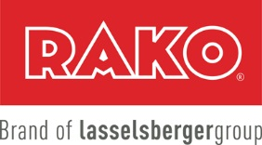

LASSELSBERGER, s.r.o., Adelova 2549/1, 320 00 Plzeň

Nejvýznamnější výrobce keramických obkladů a dlažeb v ČR

hledá nové zaměstnance na volnou pozici:

Obráběč kovů

na univerzálních strojích

Místem výkonu práce je Lubná u Rakovníka

Co vás čeká
- práce v plně automatizovaném moderním provozu
- stálá ranní směna
Jaké znalosti a dovednosti byste měli mít
- vzdělání - vyučení v oboru
- praxe na soustruhu, fréze, obrážečce
- spolehlivost, zodpovědnost, manuální zručnost
Co vám můžeme nabídnout
- zajímavou, samostatnou a zodpovědnou práci
- zázemí silné stabilní mezinárodní společnosti
- odpovídající finanční ohodnocení
- zajímavé zaměstnanecké benefity a řadu sociálních výhod

Nástup dle vzájemné dohody.

Pokud Vás naše nabídka zaujala, zašlete svůj životopis i s kontaktními údaji na email
jana.knappova@rako.cz

Případné dotazy Vám ráda zodpoví paní Jana Knappová na tel. číslech 313 523 792, 739 681 317.

Více o nás na www.rako.cz

